物語の理解を深めるための時系列とグループ化を考慮した相関図制作システムの提案

情報メディア学科　谷口　文威ゼミ

１８２１２１８

出口　京佳

# はじめに

現在，書籍の電子化やコロナウイルスによる巣ごもり需要の拡大により，小説や漫画などの物語作品を享受する機会が多くなっている[1]。そのため，今まで書籍に興味がなかった人でも電子書籍に興味を持つ傾向にある[2]。その一方で，電子書籍では紙媒体の書籍と比べて内容の理解が不十分であるという研究結果もある[3]。

物語の理解を深める足がかりとして，筆者は登場人物やその関係性に着目した。登場人物は物語作品を構成する上で欠かせない要素の一つであり，物語を進める役割を持つ。多種多様な性格や登場人物同士の関係性をもってストーリーが繰り広げられる。中には，一つの作品で登場人物がこの，作品にとって重要な位置を占める登場人物の名前や心情・過去・関係性などの情報を，文書や図で記述することで，物語の流れを把握できると筆者は考えた。これらの情報は，映画やアニメーション，ドラマなどの映像による物語作品においても同様に扱え，実際に相関図が利用されている[4, 5]。しかし，それらは物語の特定時点での関係性の紹介に用いられており，物語の進行に応じて変化する関係性には対応していない。また、登場人物が所属するグループを外枠で表しているが，このような技法はユーザビリティの面で不親切である。相関図を制作するにあたって，登場人物を他のユーザが見て理解しやすい位置に配置することは重要である。そのため，所属するグループを外枠で表現する技法では配置が限られる。更に，登場人物を追加しなければいけなくなった場合に外枠を広げる必要があるといった問題点もある。

以上のことから，本研究では，時系列やグループ化を考慮した，登場人物の関係性や詳細な情報を記録できるアプリケーションを作成する。さらに，他のユーザが作成した相関図を閲覧できる仕様とした。これにより，本を普段読まない人に対しても，物語内容の理解を手助けできる。

また，本アプリはデスクトップアプリおよびWebアプリとして作成した。Webアプリは公開予定である。

# 従来の相関図作成ツールと本アプリの相違

相関図を作成できるツールはいくつか存在する[6, 7, 8]。しかしながら，これらのツールは時系列によって変化する関係性を表現することに対応していない。一方，本アプリでは，登場人物の時系列とグループ分けの機能を実装しており，物語理解を深めることに重点を置いている。

# 本アプリの機能

この節では本アプリの機能を説明する。

## 登場人物登録機能

登場人物の名前，画像，自由記述の文章の登録のほかに，時系列やグループ（後述）へ登録できる。

## 関係性登録機能

登場人物の関係性に名前を付けることができ，その関係性の対象となる人物を指定できる。その関係性には，自由記述文章の他，時系列へ登録できる。

## 検索機能

登場人物や，関係性の名前，グループの検索ができる。また，登場人物，関係性の名前，グループの指定や絞り込みが可能。

## 時系列作成機能

物語の進行状況により変化する登場人物や関係性にもとづいて，時系列を作成できる。名称は自由に登録できる。時系列は相関図制作画面にタブとして表示される仕様とした。

架空の物語の登場人物と関係性を示した図を用いて詳しく記述する。時系列タブでは物語の1章を示しており，関係図には太郎と花子という登場人物と，恋人という関係性が明記されている。（図1）。

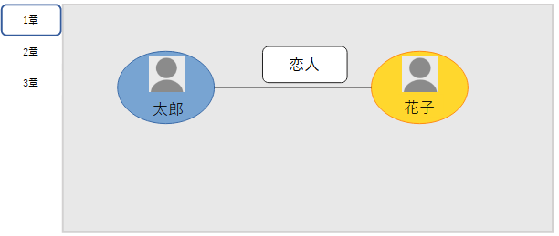**図 1 時系列機能 図例(1)**

時系列タブが下がるにつれて2章，3章と物語は信仰していく。2章では良美という登場人物と，良美と太郎との関係性が新たに明記されており，3章では花子と良美との関係性が新たに明記されている。他の時系列タブで表示されていた関係図では存在しなかった情報が表示されているため，物語の進行に応じて変化する関係性に対応している。（図2）（図3）。

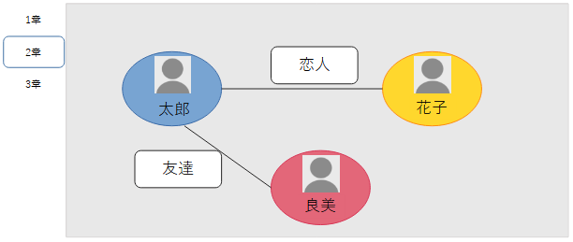**図 2 時系列機能 例(2)**

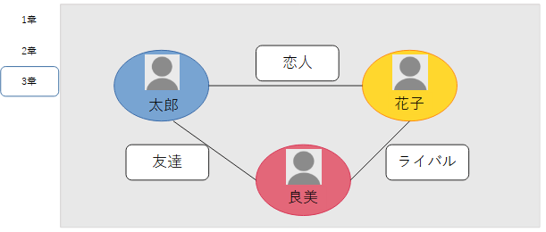**図 3 時系列機能 図例(3)**

## グループ作成機能

この機能は，登場人物及び関係性の区別や絞り込みを実現するために利用する。勇者軍，魔王軍などといった勢力ごとのグループ化が可能であり，グループ化することにより，そのグループのみの時系列変化や関係性を表示できる。名称は時系列同様，自由に登録できる。

三国志の登場人物と関係性を抜粋した図を用いて詳しく記述する。三国志の登場人物は大きく3つのグループに分けられる。青色が魏，緑色が蜀，赤色が呉の勢力を表しており，グループの垣根を超えた関係性も明記されている。（図4）。

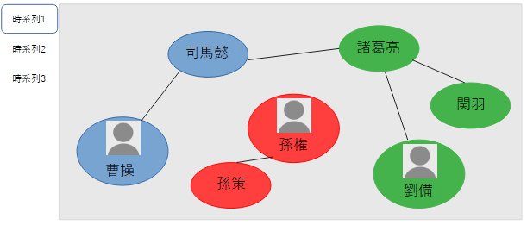**図 4 グループ機能 図例(1)**

緑色で表している蜀の登場人物のみを関係図に表す場合，グループの絞り込みを行うことで、蜀の登場人物のみが表示された相関図を閲覧することができる。（図5）。

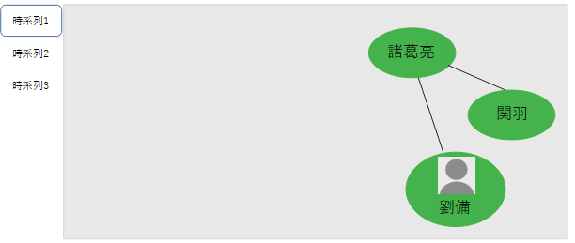**図 5 グループ機能 図例(2)**

## 保存・投稿・閲覧機能

相関図はPC内にPNG形式の画像として保存できる（保存機能）。また，ユーザが自由に相関図を投稿でき，他のユーザが投稿した相関図を閲覧することもできる。

# 開発環境

「はじめに」でも述べたように，本アプリはデスクトップアプリとWebアプリとして作成した。それぞれの開発環境を以下に述べる。

## デスクトップアプリ

PythonのEel0.14.0[9]を使用してGUIを作成した。また，JavaScriptフレームワークはVue.js2.6.12[11]を使用した。バックエンドにはPythonを使用した。バックエンドは主にD3.js[11]の出力するJSONファイルの管理を行う。

## Webアプリ

デスクトップアプリで使用したVue.jsをそのままフロントエンドに使用する。バックエンドはPHP7.3.28を使用しており，データベースの更新や相関図閲覧の管理に使用している。また，データベースにはMySQL 5.0を使用している。

参考文献

1. 文化通信, “2020年度「電子書籍ビジネス動向調査」電子書籍発行出版社が過去最多に,” 文化通信デジタル, <https://www.bunkanews.jp/article/229654/>, 参照 Mar. 11, 2021.
2. 日本放送協会, “コロナ禍で本の需要高まる 電子出版が前年比30%近く増加,” NHK NEWS WEB, <https://www3.nhk.or.jp/news/html/20210126/k10012832941000.html>, 参照 Jan. 26, 2021.
3. 小林亮太, 池内淳, “表示媒体が文章理解と記憶に及ぼす影響―電子書籍端末と紙媒体の比較―,” 情報処理学会研究報告, <https://ipsj.ixsq.nii.ac.jp/ej/?action=repository_action_common_download&item_id=81257&item_no=1&attribute_id=1&file_no=1>, 参照 Mar. 22, 2021.
4. アメリア, “【映画】空の青さを知る人よの人物相関図！登場キャラクターまとめ！,” <https://animegaphone.jp/soranoaosa-sokanzu/>, アニメガホン, 参照 Jul. 23, 2021.
5. テレビ朝日, “相関図・キャスト｜土曜ナイトドラマ『アリバイ崩し承ります』,” <https://www.tv-asahi.co.jp/alibi/cast/>, 参照 Jul. 23, 2021.
6. diagram.jp, “相関図作成ツール | 小説の登場人物、うちの子の相関図を作成するWebアプリ,” <https://diagram.jp/>, 参照 Jul. 23, 2021.
7. Lucid Software Inc., “Lucidchart (ルシッドチャート）,” <https://www.lucidchart.com/pages/ja>, 参照 Jul. 23, 2021.
8. GetMind, “GitMind -無料で使えるオンラインマインドマップ作成フリーソフト,” <https://gitmind.com/jp/>, 参照 Jul. 23, 2021.
9. Chris Knott, “Eel,”, <https://github.com/ChrisKnott/Eel>, 参照 Jul. 23, 2021.
10. Evan Yu, “Vue.js,” <https://v3.ja.vuejs.org/>, 参照 Jul. 23, 2021.
11. Mike Bostock, “D3.js - Data-Driven Documents,” <https://d3js.org/>, 参照 Jul. 23, 2021.